Rosalía - Malamente y Berghain
- ¿Quién es Rosalía? Escribe tres hechos (facts) sobre Rosalía

- Escucha las dos canciones “Malamente” y “Berghain” y escribe 10-20 palabras, que entiendes de las canciones

- Vamos a ver los videos. Ahora tienes que elegir un vídeo e interpretarlo (fortolke den). Tienes que escribir un pequeño cuento (fortælling) sobre el vídeo con 5-10 oraciones.

En el vídeo vemos…

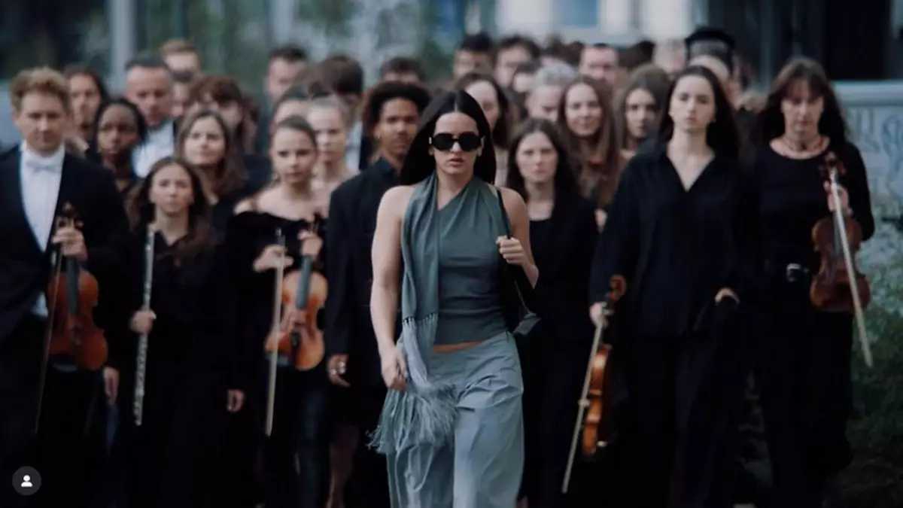
Hay que terminar las oraciones:
Creo que la mujer se siente..

La mujer está…

Pienso que…


Escribe un diálogo entre Rosalía y el pájaro con 6 oraciones


corazon (f) = hjerte
computadora (f) = computer
instrumentos (m) = instrumenter
tocar (vb) música = at spille musik

Describe la foto con 4 oraciones

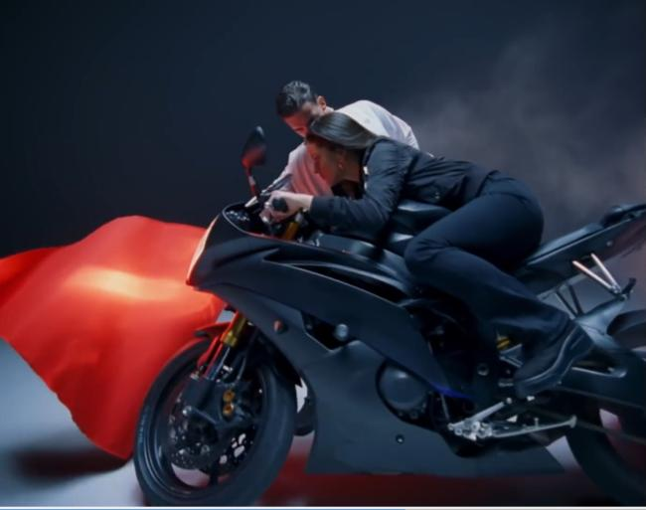

Describe la foto con 4 oraciones - hay que incluir la relación entre las dos personas

moto (m) = motorcykel
conducir (vb) = at køre
torero/a = tyrefægter
amar (vb) = at elske
odiar (vb) = at hade
capturar (vb) = at fange
escapar (vb) = at undvige

